Memoria RAM

**Autor:**

**Pârvan Andrei Leonard**

Calculatoare IV

Grupa 4LF781

[Andrei.parvan@student.unitbv.ro](mailto:Andrei.parvan@student.unitbv.ro)

Contents

Descrierea conceptului de redundanță......................................................................... 3

Descrierea sistemului ales .............................................................................................3

Încadrarea exemplului în categoriile de la curs .............................................................5

Avantaje și dezavantaje .................................................................................................5

**Descrierea conceptului de redundanță**

Conceptul de redundanță constă într-un surplus de tehnologii hardware sau software, sisteme cât timp sau semnale adăugat unui obiect, instrument sau sistem față de ceea ce e suficient pentru a asigura o funcționare optimă.

Reprezintă un termen cu o utilizare diversificată în funcție de domeniul în care este utilizat și anume: în comunicare redundanța constă într-un exces de informație cu scopul de a asigura fidelitatea unui mesaj în timpul transmiterii. În schimb, în informatică redundața reprezintă un surplus de semnale pentru transmiterea precisă a unei informații. Iar în tehnică, aceasta constă în introducerea a mai multe dispozitive cu scopul de a menține funcționarea aparatului în cazul în care unu din primele sisteme ar ieși din funcțiune.

**Descrierea sistemul ales**

Pentru a deveni un sistem redundant, memoria RAM trebuie să se ocupe de erorile de biți ce apar în cadrul efectuării operațiilor pentru care aceasta a fost proiectată. Erorile apar deoarece atunci când se mărește densitatea memoriei unui semiconductor, automat crește și probabilitatea de a se defecta, astfel pentru a implementa redundanța în aceste sisteme s-a crescut numărul de componente din circuit, pentru ca atunci când în cadrul unei memorii apare o eroare de bit, linia sau coloana care conține bit-ul cu eroarea trebuie deconectată și înlocuită de o rezervă deja programată. Pentru a se realiza acest lucru sistemul utilizează câțiva algoritmi. Algoritmul pe care l-am ales în a îl descrie se numește Forced-Repair, unde acesta analizează erorile apărute în acele secțiuni unde nu se poate decide în a alege un rând redundant sau o coloană redundantă.

În primul constă în analizarea situației. Această analiză se realizează pe baza informațiilor obținute countereleor ce înumără liniile redundante disponibile (available-redundant-rows ARR) cât si coloanele redundante disponibile (available-redundant-columns ARC).

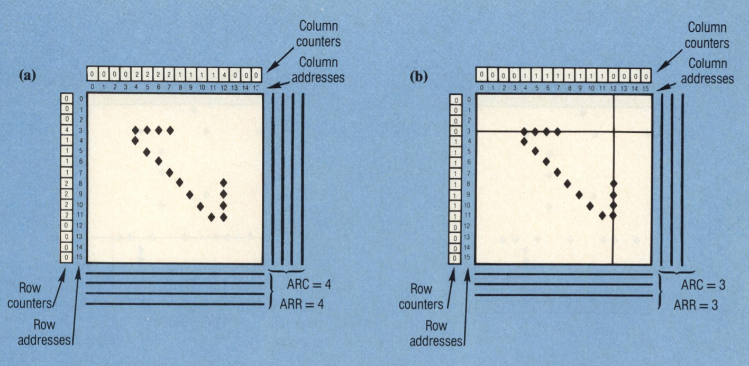

Stadiul de forced-repair constă în compararea countereleor unei coloane cu ARR-ul din regiunea respectivă. Dacă valoarea counter-ului de coloană depășește ARR atunci se îndeplinește condiția pentru a se realiza forced-repair și anume nu există nicio posibilă cale de a se rezolva această eroare decât utilizând o coloană de rezervă. Astfel coloana ce conține eroarea este curățată pentru a stimula repararea, iar counterii pentru coloane și rânduri sunt actualizați pentru a reflecta eroarea în imaginea RAM, iar adresa unde s-a aplicat forced-repair este salvată într-un registru. În continuare se realizează același algoritm si pentru restul coloanelor din regiune.

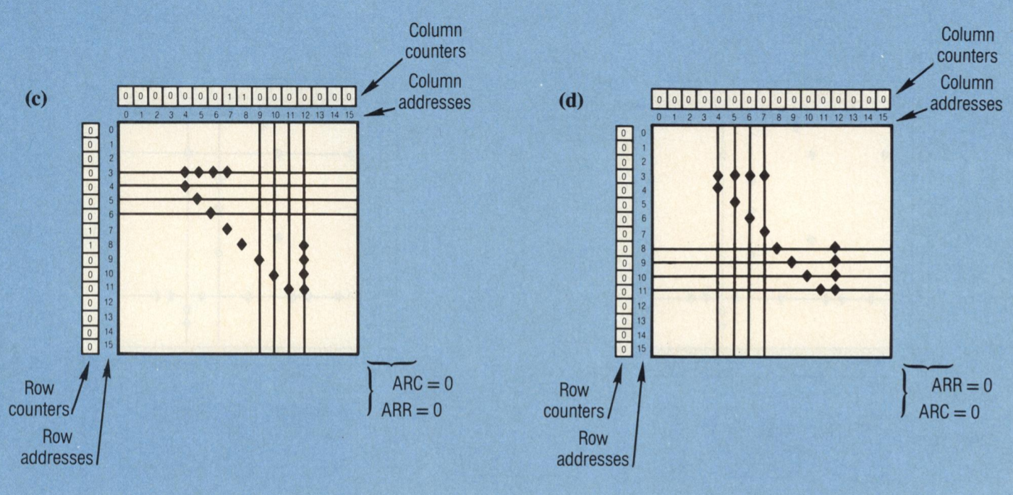

După ce s-a realizat această comparare cu toate coloanele, procesul este repetat în plan ortogonal, unde de data această liniile sunt comparate cu ARC.

**Încadrarea exemplului în categoriile prezentate la curs:**

Sistemul ales se încadrează în categoria Redundanță de tip hardware cât și Software și anume: atunci când dorim să creștem performanța unui sistem, trebuie să creștem numărul și capacitățile componentelor. Astfel sistemul are șanse mai mari ca acestă să întâmpine erori.

Redundanța de tip hardware constă în adăugarea suplimentară a diferitelor echipamente, în cazul de față celula de memorie, astfel încât sistemul să rămână funcțional în cazul în care memoria RAM ar înregistra o eroare în timpul operațiilor executate.

Redundanța de tip software constă în utilizarea diferiților algoritimi pentru a detecta și înlătura diferite erori ce apar pe parcursul utilizării sistemului, în cazul de față utilizarea algoritmului forced-repair.

Redundanța în sine aduce costuri suplimentare și anume: mărește prețul de fabricare, întreținere, dimensiunile, greutatea cât și consumul de energie. Sistemul prezentat utilizează o formă de redundanță hibridă unde ascunde eroarea produsă și înlocuiește elementul defect (celula de memorie) cu unul de rezervă.

**Avantaje și dezavantaje**

Avantajul principal al sistemului prezentat este ca menține funcționalitatea sistemului astfel încât persoanele care utilizează componenta respectivă (memoria RAM) să poată să o folosească în continuare chiar dacă aceasta înregistrează erori la un moment dat în timpul exploatării acesteia, pe de altă parte dezavantajul principal reprezintă creșterea costurilor financiare de a crea algoritmul și de a menține sistemul funcțional.